
VY_32_INOVACE_06_KAJ_78_05

Šablona č. 6
Vzdělávací oblast | Jazyk a jazyková komunikace
Předmět | Konverzace v anglickém jazyce
Tematický okruh | In the park
Ročník | 7. – 8.
Anotace | Materiál obsahuje 2 nascanované pracovní listy (pro skupinu A a B), připravené ke kopírování, plus metodické instrukce, jak s nimi pracovat.
Autor | Markéta Vítová
Očekávaný výstup | Žák si během rozhovoru, při popisu obrázku procvičí Present Continuous.
Průřezová témata | VMEGS – Evropa a svět nás zajímá
Klíčová slova | Outdoor activities
Druh učebního materiálu | Pracovní listy – kopie obrázků určené k ústnímu popisu.

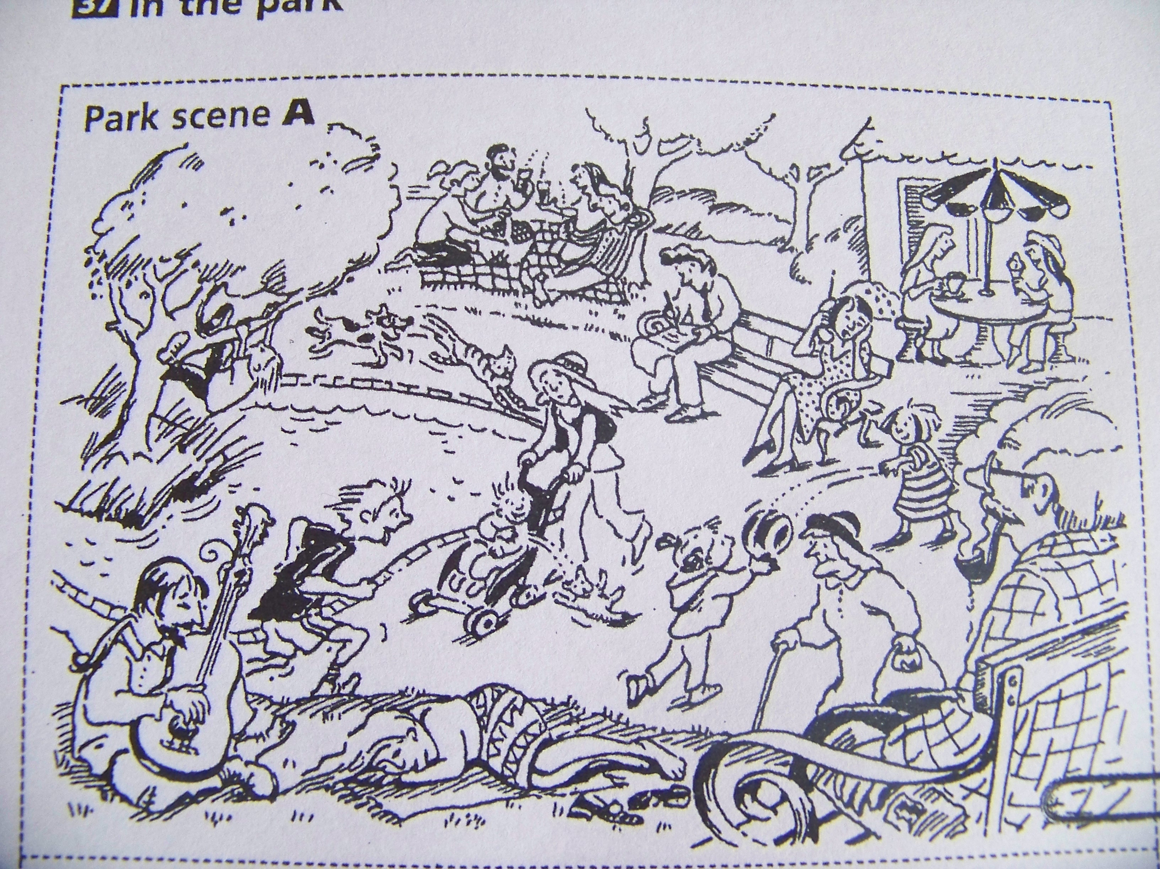

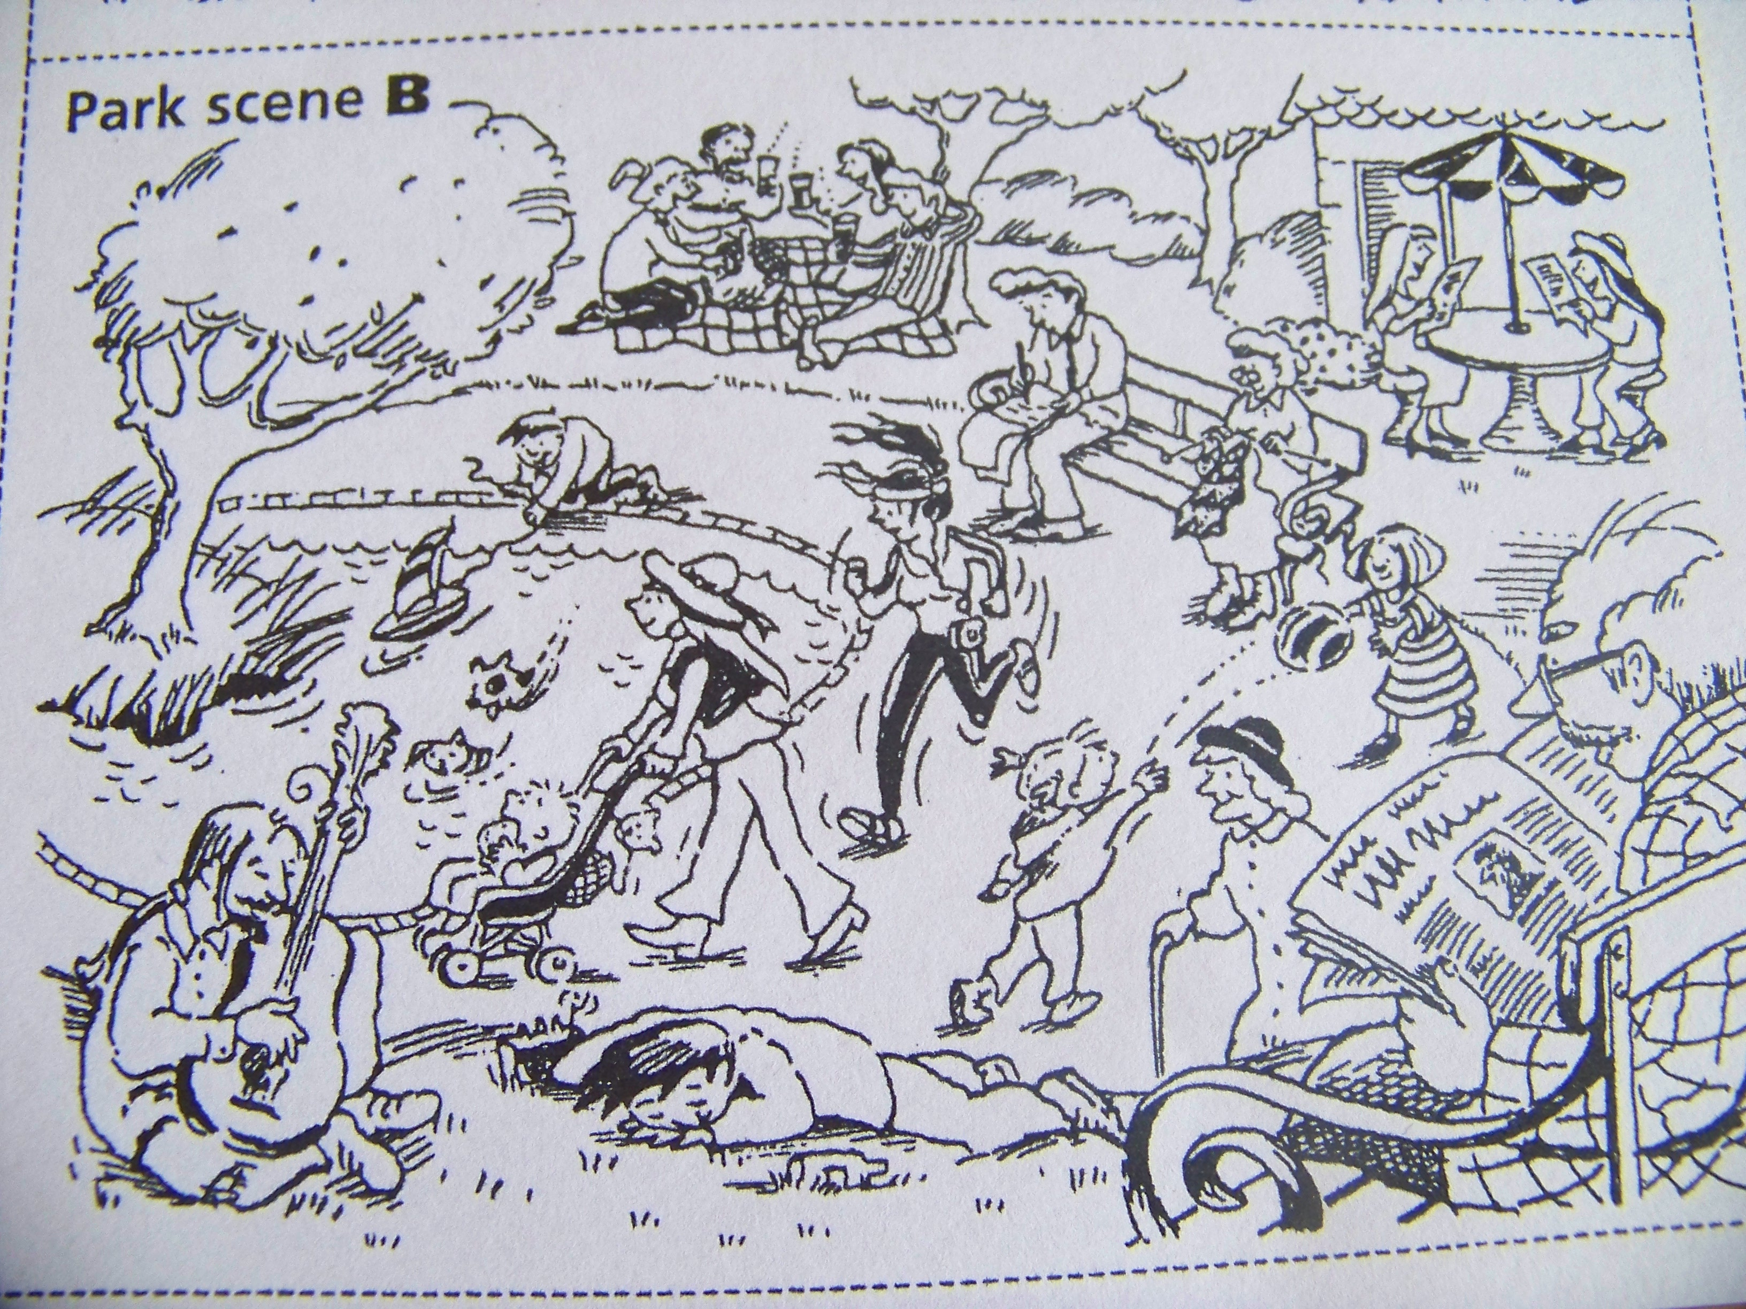

Metodické instrukce:
Tento pracovní materiál nám vystačí na celou vyučovací hodinu – čili 45 minut. Učitel se nejdříve ujistí, zda žáci znají potřebnou slovní zásobu (pomocí jakékoli metody) k popisu obrázků, jež má předem nakopírované tak, aby žáky mohl rozdělit do dvojic. Případná nová slovíčka jim vypíše na tabuli, pak už je jen rozdělí do dvojic a rozdá jim kopie A a B. Úkol je následující: Zjistit, v čem jsou jejich obrázky rozdílné pomocí otázek a odpovědí v přítomném čase průběhovém, který žáci již dávno umí tvořit. Obrázky by si neměli navzájem ukazovat, měli by se soustředit na mluvenou stránku jazyka.
Velkých rozdílů je v obrázcích osm:
obrázek A obrázek B
a boy climbing up the tree playing with a boat
a dog and a cat running swimming
a woman on a bench (young) calling (old) knitting
two sitting girls eating an ice-cream reading a newspaper
an old man smoking a pipe reading a newspaper
on the grass a woman sleeping a man sleeping
a baby carrying its teddy eating
runners a man running a woman running

- budou-li se žáci bavit o detailech, mohou rozdílů najít ještě mnohem více. Slovní zásoba by jim už v sedmé třídě neměla dělat žádný problém
- starším žákům můžeme pak dát připravit krátký popis toho, co např. vidí z okna (ústně), budou-li dříve hotovi

Zdroj:
Učebnice Beginners´ Communication Games, Jill Hadfield, nakladatelství Longman – materiál volně určený ke kopírování

